**BUKU PANDUAN PERANGKAT DAERAH**

**(MANUAL BOOK)**

**TAHUN 2025**

**APLIKASI MONEV DIGI**

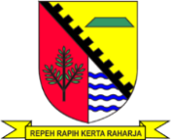**(SISTEM APLIKASI MONITORING DAN EVALUASI DIGITAL)**

**MANUAL BOOK**

Buku Panduan (Manual Book) ini berisi tata cara atau langkah-langkah penggunaan Aplikasi Monev Digi (Sistem Aplikasi Monitoring dan Evaluasi Digital) yang ditujukan bagi Operator Desa dan Operator Kecamatan dalam melaksanakan berbagai aktivitas yang berhubungan dengan fitur dan fasilitas yang tersedia pada setiap menu dan halaman aplikasi.

1. **Akses login website Monev Digi**

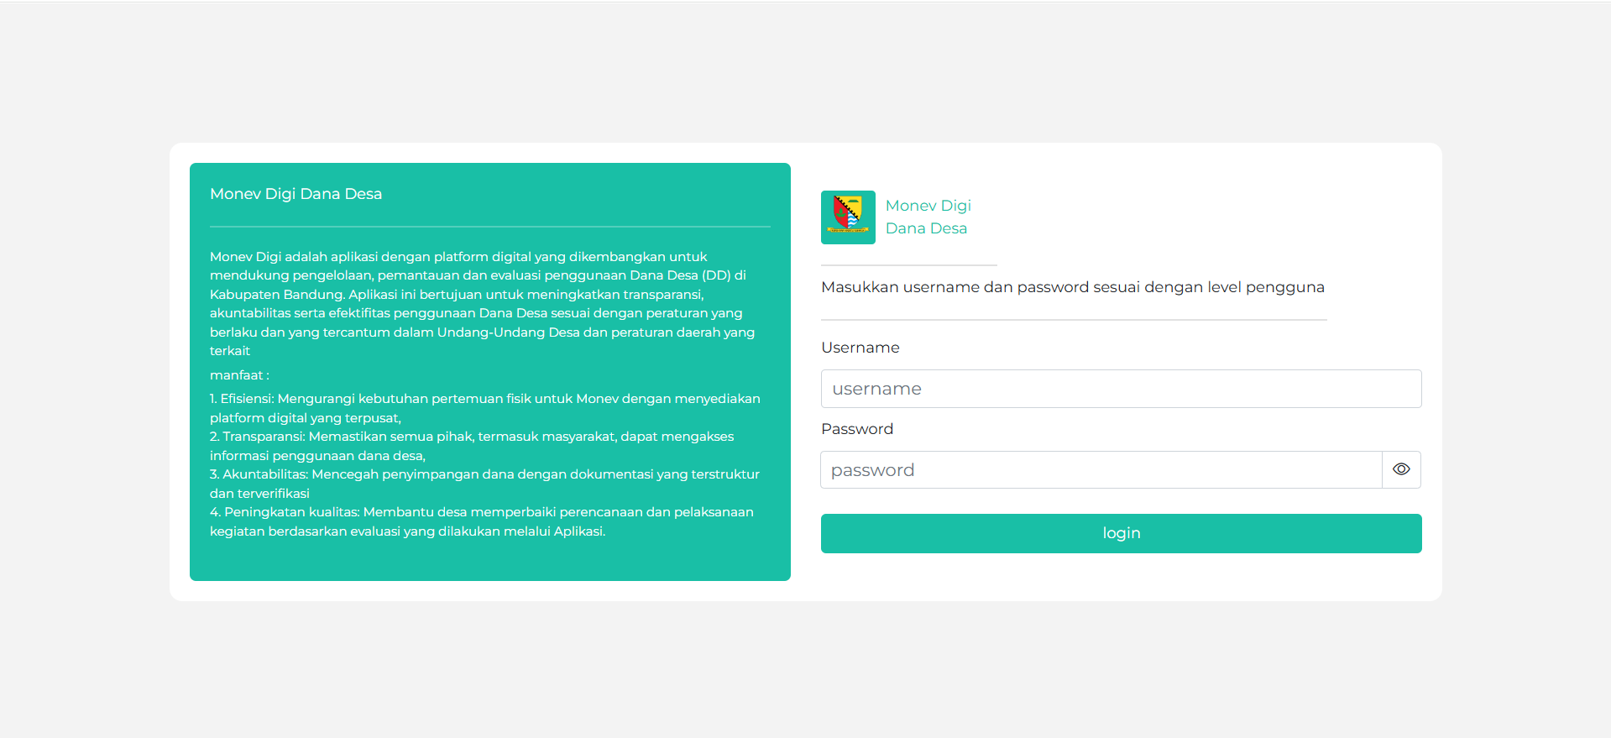

**Gambar 2 Halaman login website Monev Digi**

Penjelasan :

Pada gambar tersebut ditampilkan halaman login untuk mengakses aplikasi website Monev Digi melalui alamat URL <http://119.235.218.187:8000/login>. Halaman ini dapat diakses menggunakan aplikasi (browser) seperti Google Chrome, Mozilla Firefox, dan browser lainnya. Untuk masuk, pengguna perlu mengisi formulir username dan password yang telah diberikan, kemudian klik tombol “Login” untuk dapat mengakses halaman dashboard aplikasi Monev Digi.

1. **Halaman Menu Desa**

Halaman menu desa pada Aplikasi Monev Digi dapat dilihat pada gambar berikut :

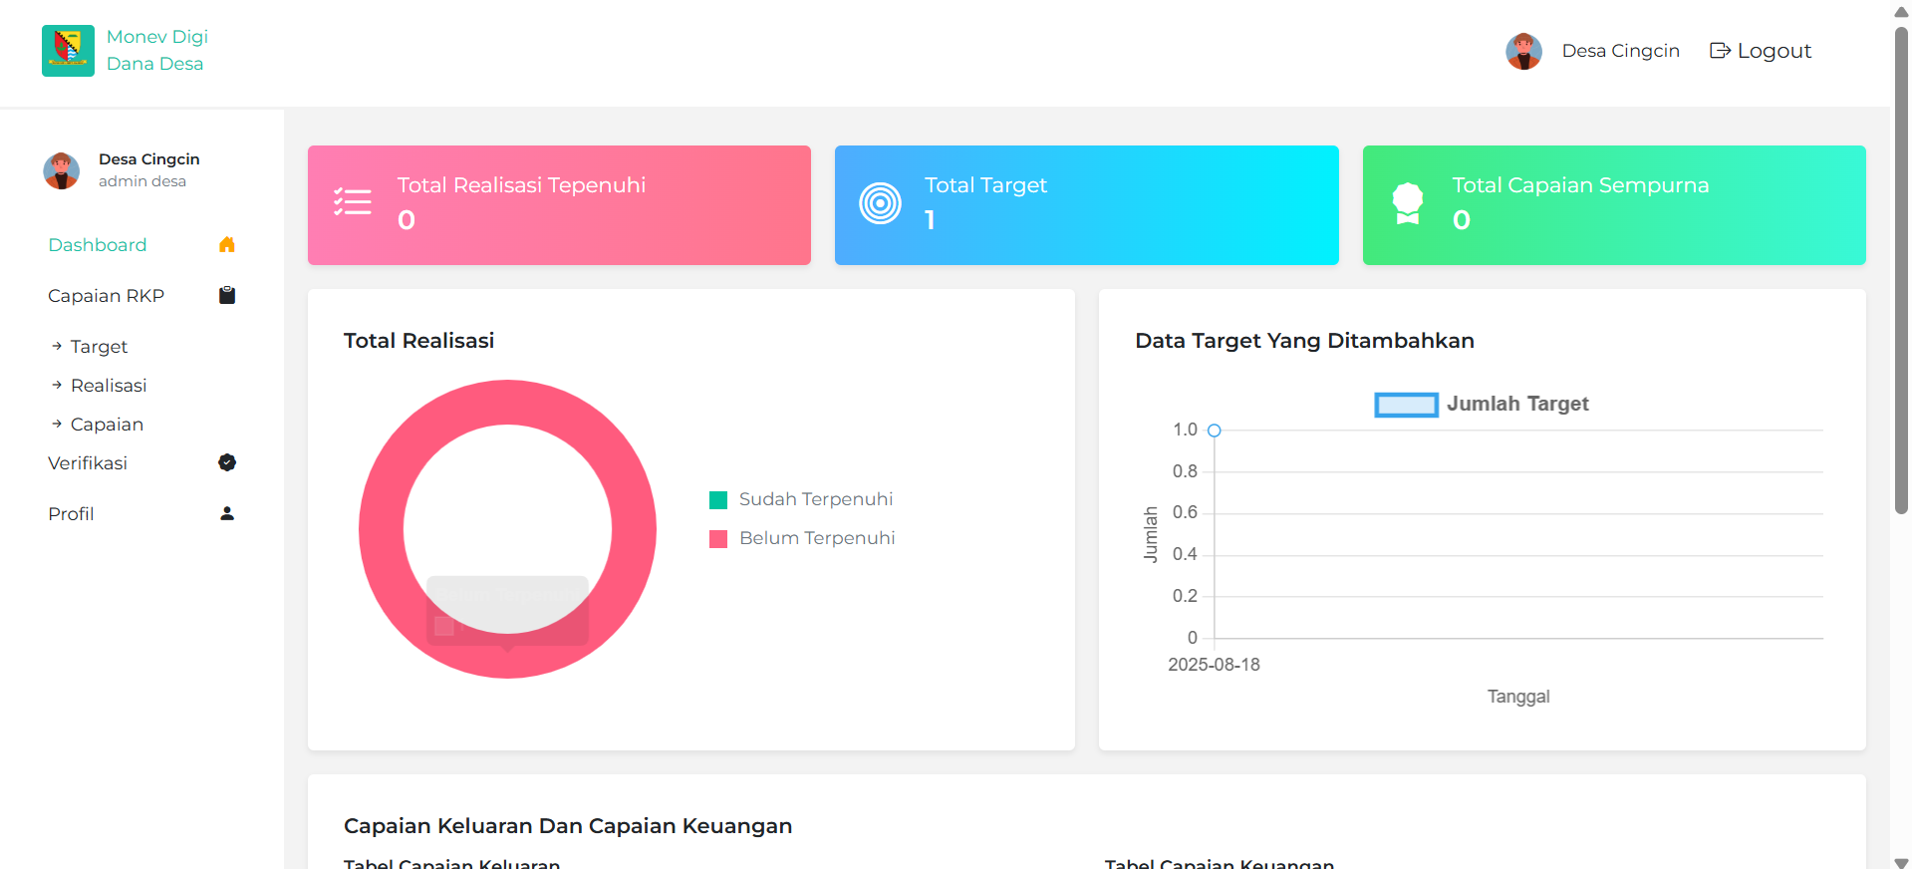

**Gambar 3 Halaman menu desa**

Penjelasan :

Tampilan pada gambar di atas menunjukkan fitur dan fasilitas yang tersedia pada halaman utama (dashboard) Aplikasi Monev Digi untuk Operator Desa. Beberapa menu yang dapat diakses antara lain :

1. Menu Dashboard

Halaman ini berisi informasi tentang pengelolaan Website Monev Digi yang ditunjukkan pada gambar berikut :

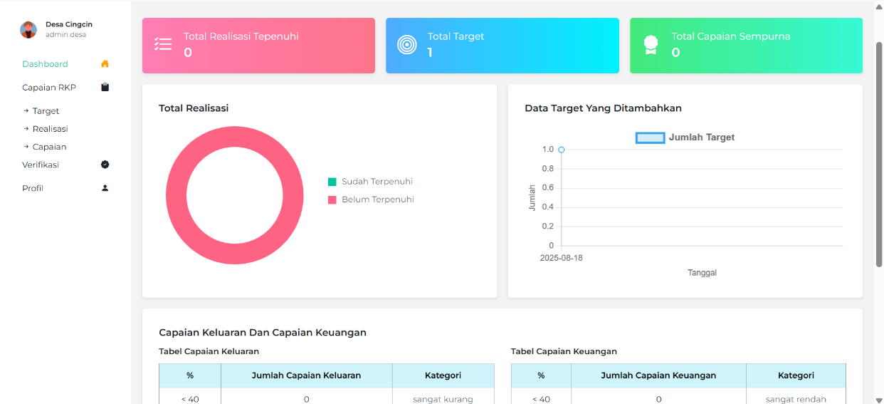

**Gambar 4 Halaman menu dashboard desa**

Penjelasan :

* Menampilkan jumlah target yang sudah dilengkapi dengan data realisasi secara penuh.
* Menunjukkan jumlah keseluruhan data target yang telah ditambahkan.
* Merupakan jumlah capaian yang memenuhi kriteria, yaitu Capaian Keluaran > 100% dan Capaian Keuangan > 100%. Jika kedua indikator tersebut terpenuhi, maka dihitung sebagai 1 capaian sempurna.
* Menampilkan perbandingan jumlah target yang sudah terpenuhi dan yang belum terpenuhi.
* Grafik (chart) yang menampilkan jumlah target yang ditambahkan berdasarkan tanggal tertentu.

1. Menu Capaian RKP

* Target

Halaman ini digunakan untuk mengelola data bidang, kegiatan, dan subkegiatan. Pada menu ini pengguna dapat menambahkan, meliat, mengubah dan menghapus target. Untuk mempermudah pencarian, tersedia fitur filter dan cari

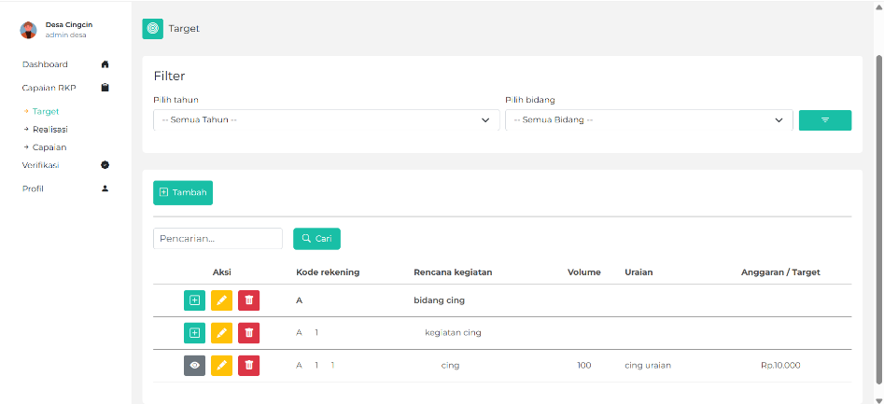

**Gambar 5 Halaman target desa**

Penjelasan :

* Jika ingin mengisi bidang, klik tombol berikut "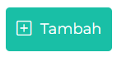", kemudian lengkapi nama bidang dan keterangan.
* Jika ingin mengisi kegiatan, pilih terlebih dahulu bidang yang ingin ditambahkan kegiatan. Setelah itu klik tombol berikut "", lalu lengkapi nama kegiatan dan kategori.
* Jika ingin menambahkan subkegiatan, pilih terlebih dahulu bidang dan kegiatan yang ingin ditambahkan subkegiatan, kemudian klik tombol berikut "" kemudian lengkapi data yang diperlukan.

Jika sudah mengisi bidang, kegiatan, dan subkegiatan, maka akan menjadi target.

* Realisasi

Halaman ini digunakan untuk mengelola realisasi Tahap 1 dan Tahap 2. Pada menu ini, pengguna dapat menambahkan data realisasi untuk masing-masing tahap dengan cara mengklik tombol “”, kemudian melengkapi data yang diperlukan. Selain itu, pengguna juga dapat melihat secara lengkap data realisasi yang telah diinput melalui tabel yang tersedia.

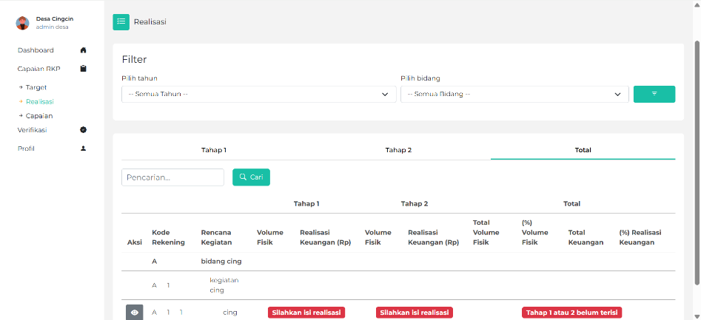

**Gambar 6 Halaman realisasi desa**

* Capaian

Halaman ini digunakan untuk menampilkan data capaian berdasarkan kategori peresentase tertentu sesuai keterangan yang tersedia, mulai dari sangat kurang hingga sangat baik 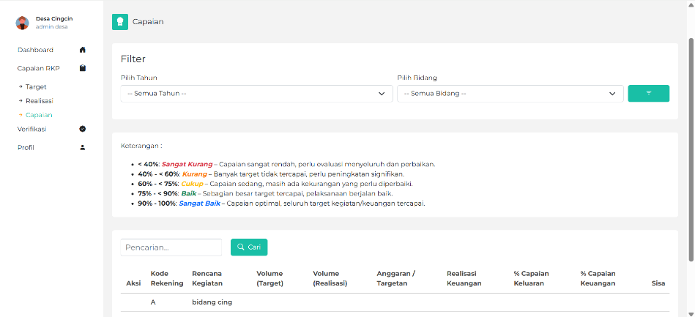

**Gambar 7 Halaman capaian desa**

1. Menu Verifikasi

Halaman ini menampilkan catatan, tindak lanjut, dan rekomendasi dari operator kecamatan. Jika tidak ada catatan, tindak lanjut, maupun rekomendasi dari operator kecamatan, maka akan muncul keterangan seperti ini “”. Jika sudah ada, maka akan tampil seperti pada gambar. Selain itu, pada halaman ini pengguna juga dapat sekaligus mengisi realisasi.seperti di gambar dengan mengklik tombol “”

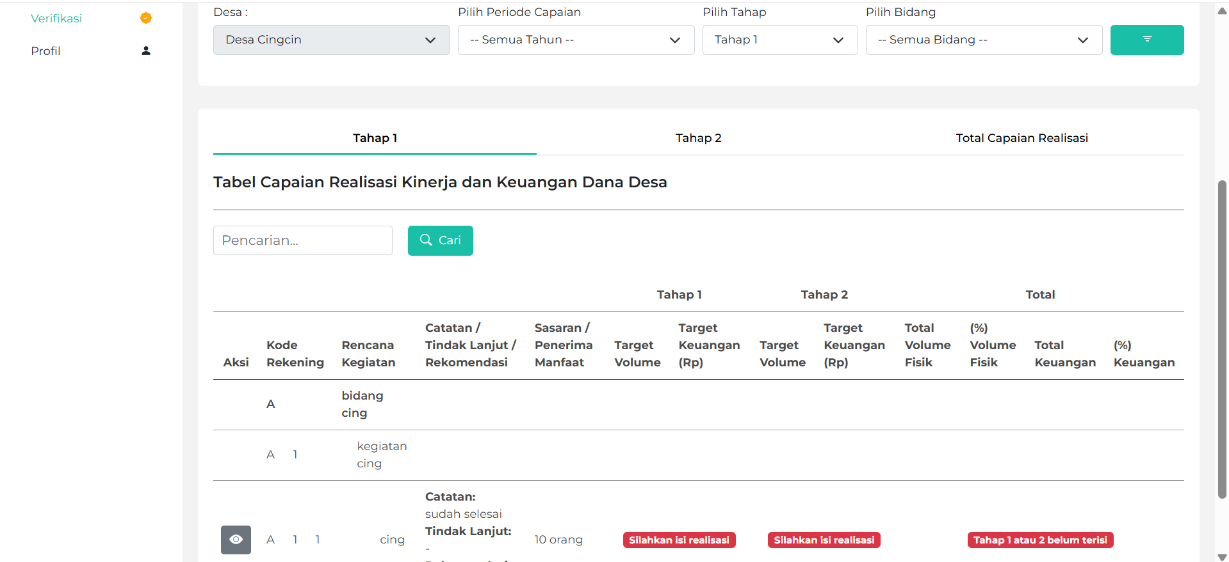

**Gambar 8 Halaman verifikasi desa**

1. Menu Profil

Halaman ini digunakan untuk menampilkan informasi profil pribadi pengguna. Pada menu ini, pengguna dapat mengubah data profil serta memperbarui kata sandi (password) sesuai kebutuhan.

1. **Halaman Menu Kecamatan**

Halaman menu kecamatan pada Aplikasi Monev Digi dapat dilihat pada gambar berikut :

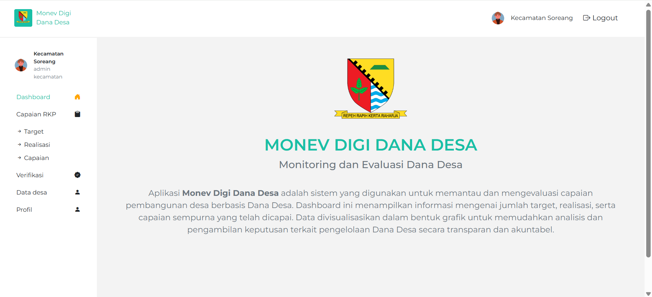

**Gambar 9 Halaman menu kecamatan**

Penjelasan :

Gambar di atas menunjukkan beberapa fitur dan fasilitas yang tersedia bagi operator kecamatan pada halaman website Monev Digi, antara lain :

1. Menu Dashboard Kecamatan

Halaman ini berisi informasi mengenai pengelolaan Website Monev Digi yang ditunjukkan pada gambar berikut :

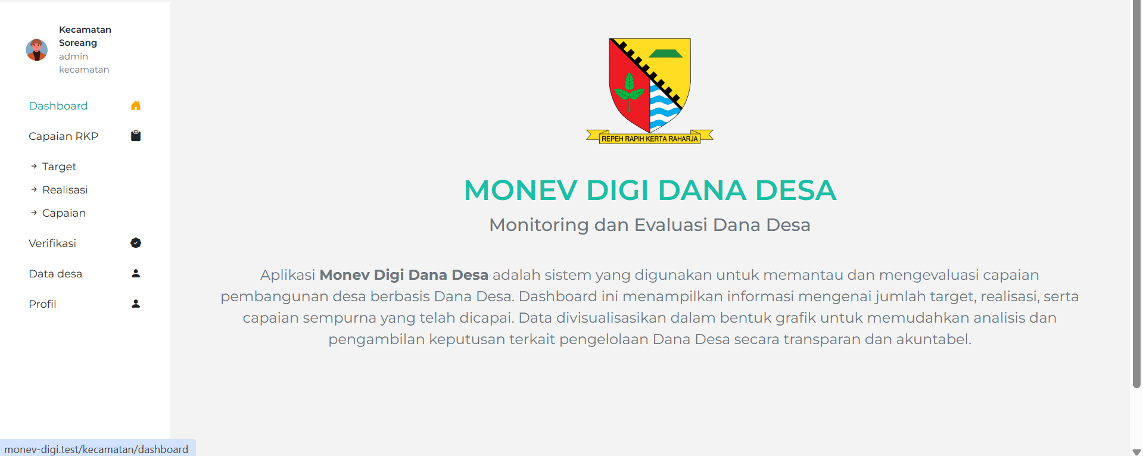

**Gambar 10 Halaman dashboard kecamatan**

1. Capaian RKP

* Target

Halaman ini digunakan untuk mengelola data bidang, kegiatan, dan subkegiatan seluruh Desa. Pada menu ini Operator Kecamatan dapat menambahkan, meliat, mengubah dan menghapus target. Untuk mempermudah pencarian, tersedia fitur filter dan cari.

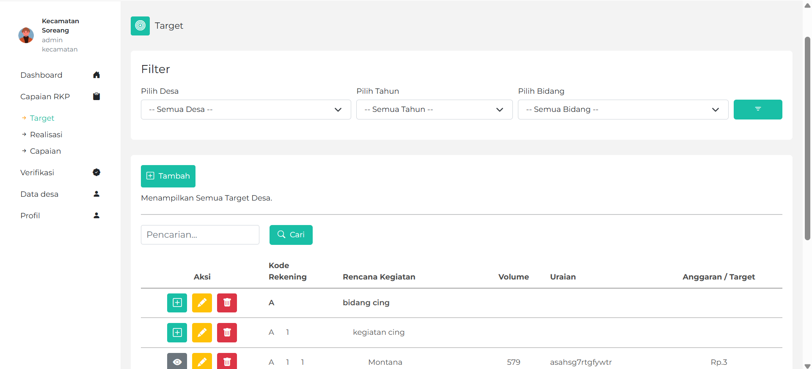

**Gambar 11 Halaman target kecamatan**

Penjelasan :

* Untuk memulai pencarian, pilih desa terlebih dahulu lalu klik  
  " ", kemudian diikuti dengan pencarian tahun dan bidang.
* Jika ingin mengisi bidang, klik tombol berikut "", kemudian lengkapi nama bidang dan keterangan.
* Jika ingin mengisi kegiatan, pilih terlebih dahulu bidang yang ingin ditambahkan kegiatan. Setelah itu klik tombol berikut "", lalu lengkapi nama kegiatan dan kategori.
* Jika ingin menambahkan subkegiatan, pilih terlebih dahulu bidang dan kegiatan yang ingin ditambahkan subkegiatan, kemudian klik tombol berikut "" kemudian lengkapi data yang diperlukan.

Jika sudah mengisi bidang, kegiatan, dan subkegiatan, maka akan menjadi target.

* Realisasi

Halaman ini digunakan untuk mengelola realisasi Tahap 1 dan Tahap 2 seluruh Desa. Pada menu ini, Operator Kecamatan dapat menambahkan atau mengubah data realisasi untuk masing-masing tahap dengan cara mengklik tombol “”, kemudian melengkapi data yang diperlukan. Selain itu, Operator Kecamatan juga dapat melihat secara lengkap data realisasi yang telah diinput melalui tabel yang tersedia. Untuk memulai pencarian, pilih desa terlebih dahulu lalu klik  
" ", kemudian diikuti dengan pencarian tahun dan bidang.

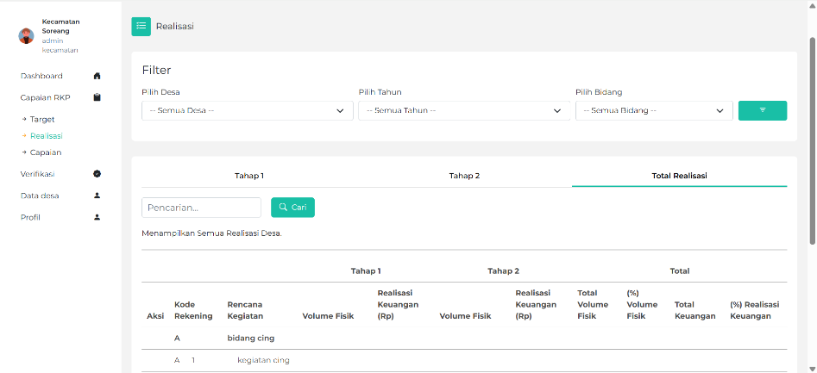

**Gambar 12 Halaman realisasi kecamatan**

* Capaian

Halaman ini digunakan untuk menampilkan data capaian berdasarkan kategori peresentase tertentu sesuai keterangan yang tersedia, mulai dari sangat kurang hingga sangat baik. Untuk memulai pencarian, pilih desa terlebih dahulu lalu klik  
" ", kemudian diikuti dengan pencarian tahun dan bidang.

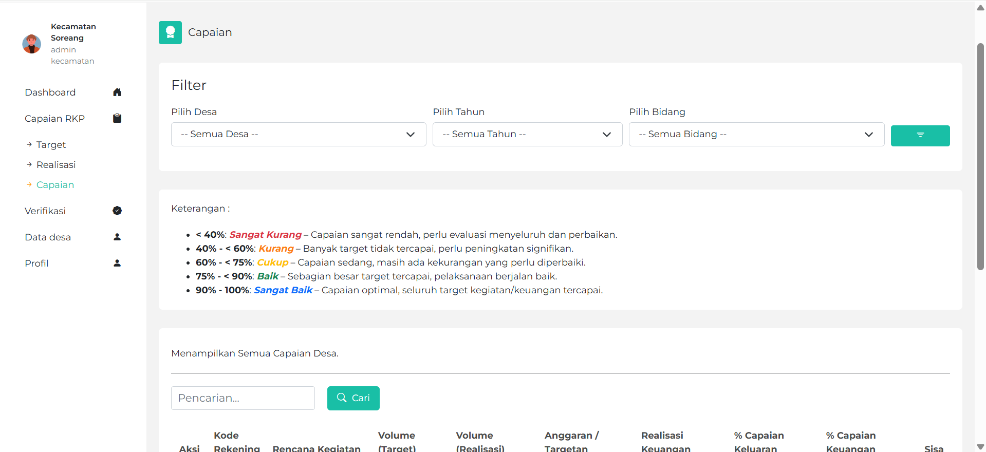

**Gambar 13 Halaman capaian kecamatan**

1. Menu Verifikasi

Pada halaman Verifikasi ini, pengguna dapat melihat serta memberikan catatan, tindak lanjut, dan rekomendasi terkait capaian realisasi kinerja dan keuangan dana desa. Untuk memulai pencarian, pilih desa terlebih dahulu lalu klik  
" ", kemudian diikuti dengan pencarian periode capaian, tahap, dan bidang.

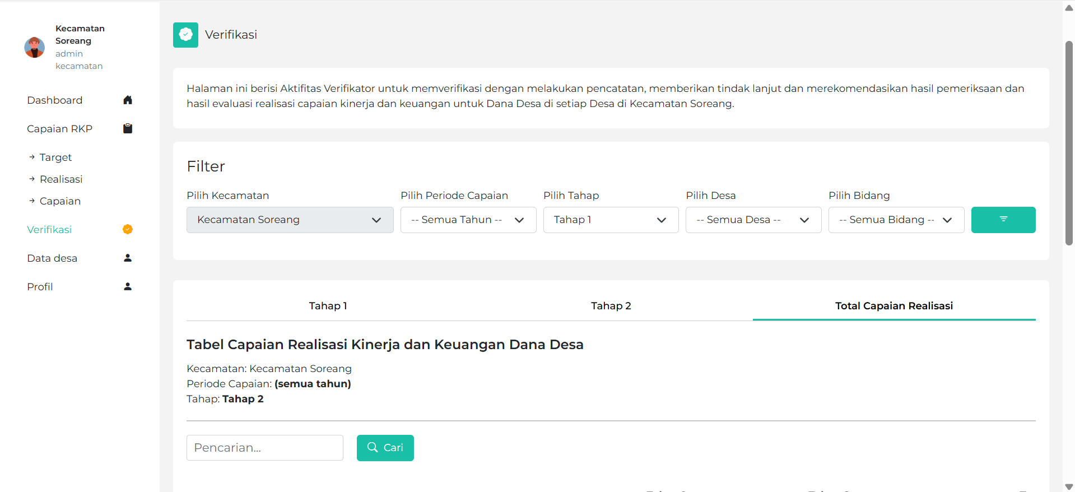

**Gambar 14 Halaman verifikasi**

Untuk mengisi catatan, tindak lanjut, dan rekomendasi, pengguna perlu mengklik tombol ”” Selain itu, pengguna juga dapat sekaligus mengisi realisasi dengan mengklik tombol “”.

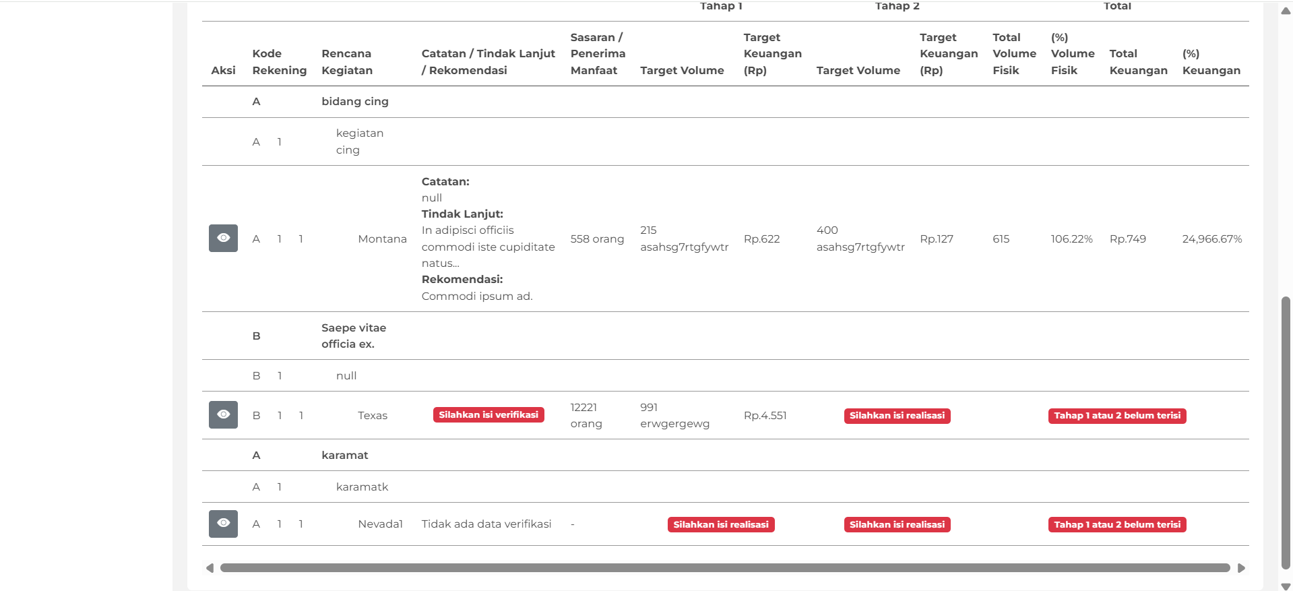

**Gambar 15 Halaman table verifikasi**

1. Menu Data Desa

Halaman ini digunakan untuk mengelola data desa. Pada halaman ini, pengguna dapat menambahkan data desa baru, melakukan perubahan (edit), maupun menghapus data yang sudah ada. Selain itu, tersedia fitur pencarian untuk memudahkan pengguna dalam menemukan data desa dengan lebih cepat dan efisien.

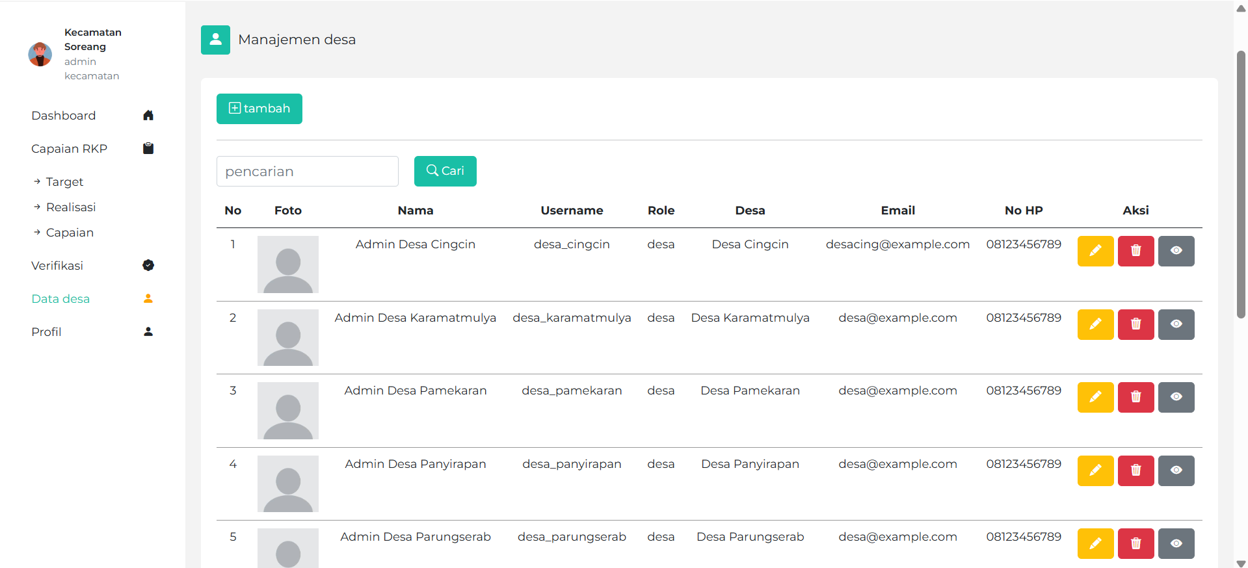

**Gambar 16 Halaman data desa**

1. Menu Profil

Halaman ini digunakan untuk menampilkan informasi profil pribadi pengguna. Pada menu ini, pengguna dapat mengubah data profil serta memperbarui kata sandi (password) sesuai kebutuhan.